Trek een van 1 naar 2 en van 2 naar 3 ….

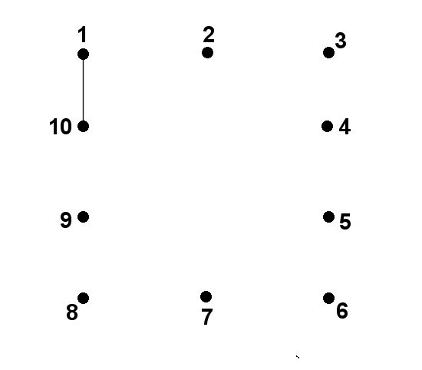
Trek een van 1 naar 2 en van 2 naar 3 ….

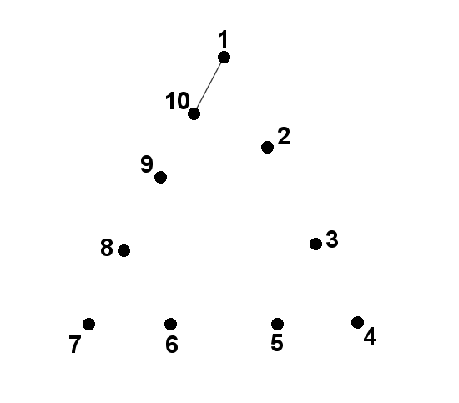

Trek een van 1 naar 2 en van 2 naar 3 ….

